Ton nom sur le mur

Scratch 3

Nous allons programmer des lettres pour qu’elles changent de couleur.

- Lance le logiciel Scratch puis enregistre ton document en lui donnant un nom et en lui indiquant un emplacement (Fichier/Enregistrer sous)

- Insérer un arrière-plan
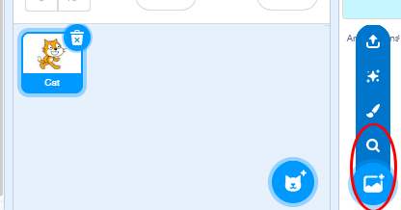 | Clique sur l’icône entourée pour choisir un arrière-plan

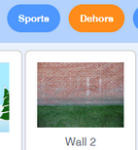 | Clique sur « Dehors» puis « Wall 2»

- Insérer un lutin
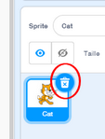 | Clique sur la poubelle pour supprimer le chat.

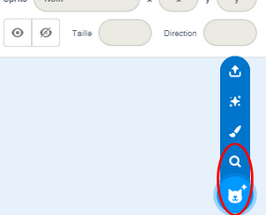 | Clique sur l’icône entourée pour choisir un sprite (lutin).

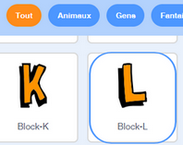 | Clique sur « Tout » puis « Block-L»

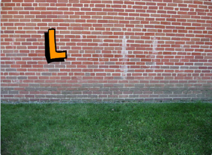 | Place ton sprite sur le côté gauche.

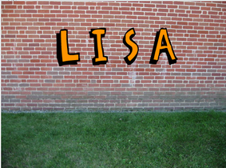 | Recommence avec les autres lettres.

- Programmer
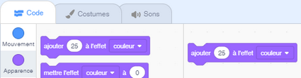 | Dans la catégorie « Code », choisis l’« Apparence » « ajouter à l’effet couleur» et fais glisser le bloc à droite. Indique une valeur entre 10 et 50.

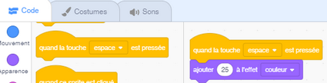 | Dans la catégorie « Code », choisis l’ « Evènement » « quand la touche espace est pressée » et emboite-le au début du programme. Fais la même chose avec les autres lettres.

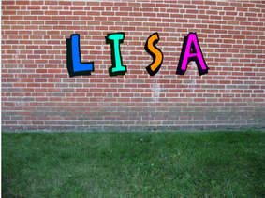 | Chaque fois que tu appuies sur la touche « espace », les lettres changent de couleur. Pour que les couleurs soient différentes, indique des nombres différents dans « ajouter à l’effet couleur»

